Математика в картинках.
Что от дома находится справа, а что слева?
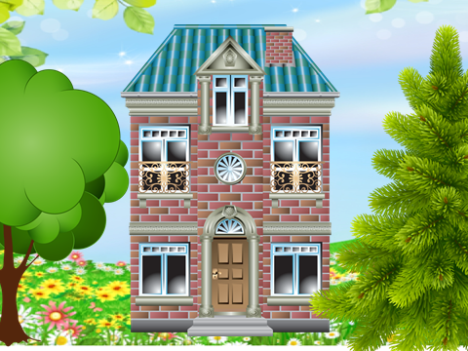

Кто находится от елки справа, а кто слева?
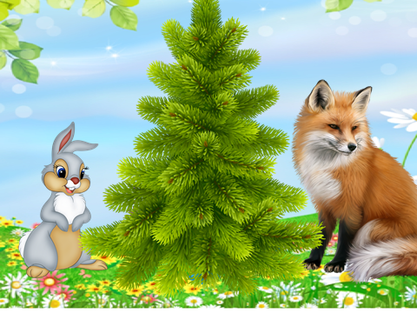

Разложи игрушки по коробкам: большие в брльшую коробку, маленькие в маленькую.
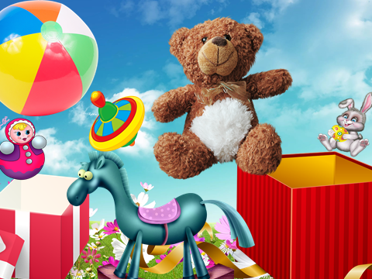

Количественное сравнение предметов (больше, меньше)

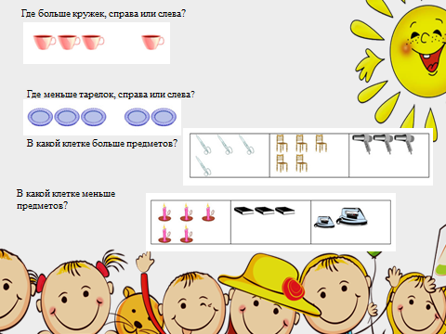

Задания на сравнение предметов

Какая спичка самая длинная? Какая спичка самая короткая? Какая спичка самая толстая?
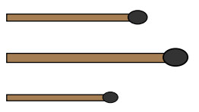
Какая кисточка самая маленькая? Какая кисточка самая большая?
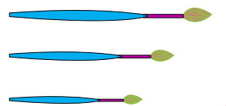
Какая булавка самая большая? Какая булавка самая короткая?
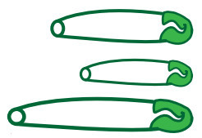

Назови каждую из этих фигур и цвет в который он окрашен.
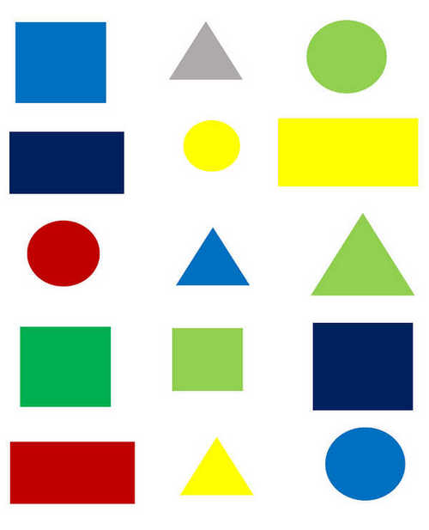

Счет от 1 до 5

Сколько львов на картинке? 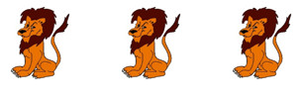
Сколько слонов на картинке? 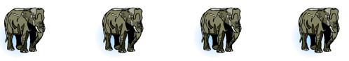
Сколько белок на картинке? 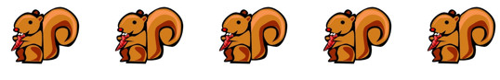
Сколько птичек на картинке? 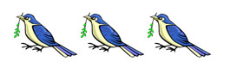Сколько автобусов на картинке? 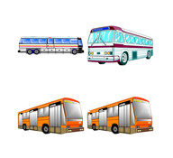
Сколько машинок на картинке?
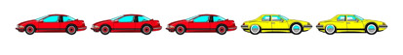
Сколько мотоциклов на картинке?
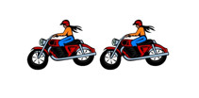

Геометрические фигуры

Покажи круг.
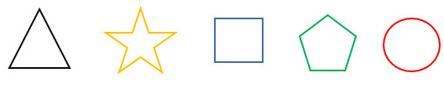

Покажи квадрат.
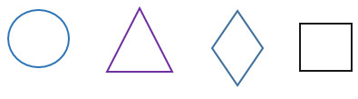

Покажи треугольник.
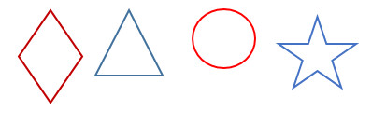

Покажи ромб.
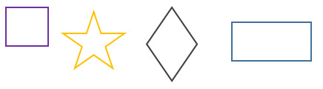
Назови фигуры.
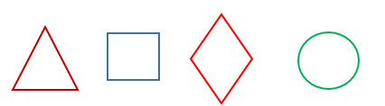

Геометрические тела.

Назови какие знаешь?

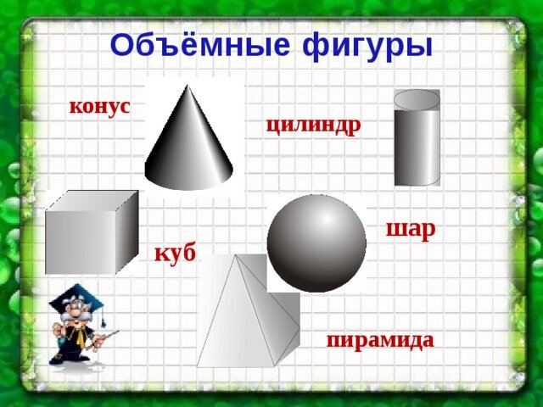

Сострой из палочек

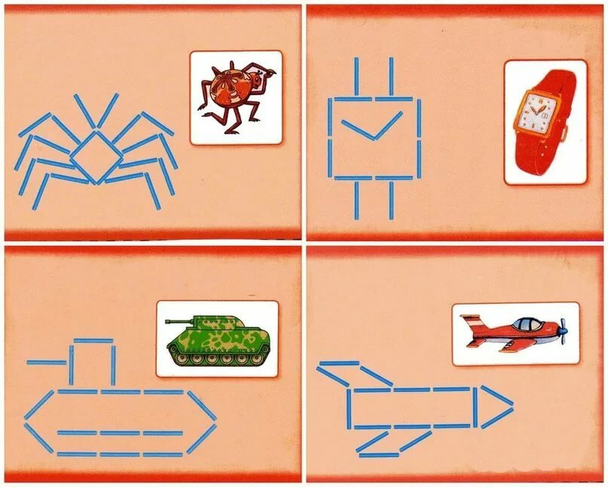

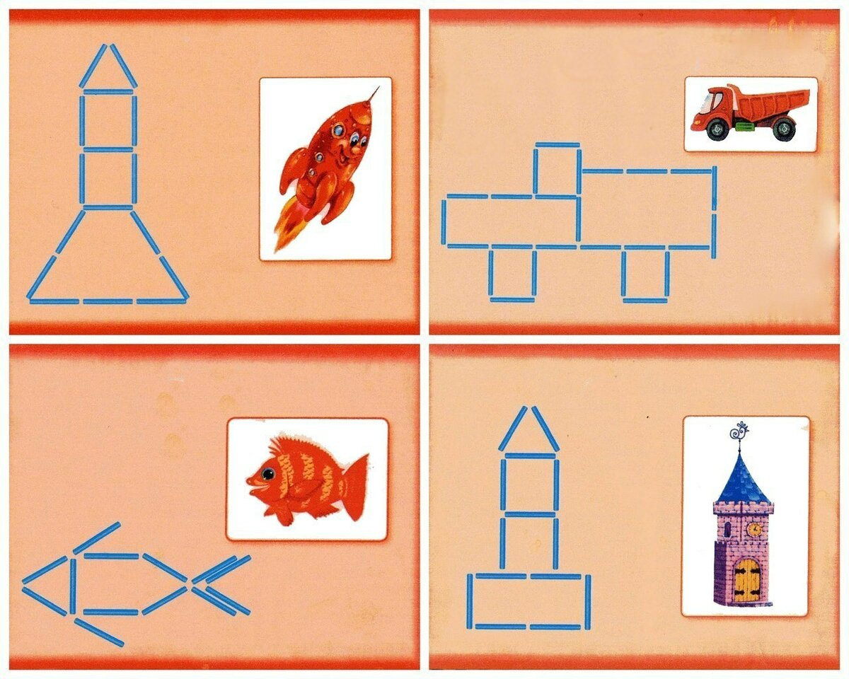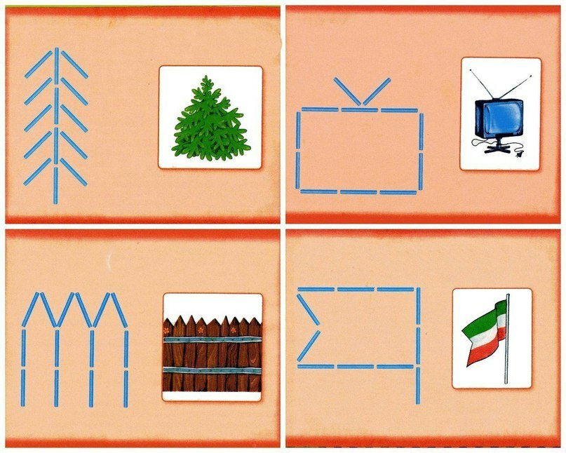

Что видишь на картинке?

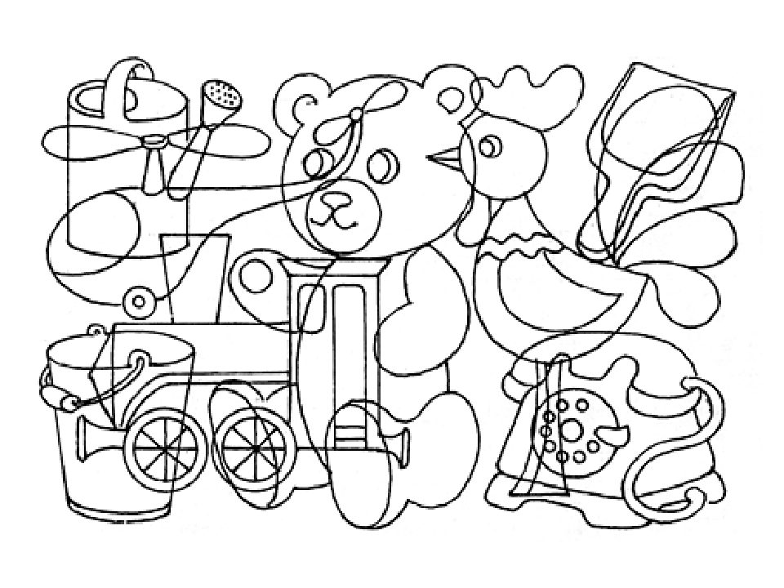

Что Мишка увидел и сколько?

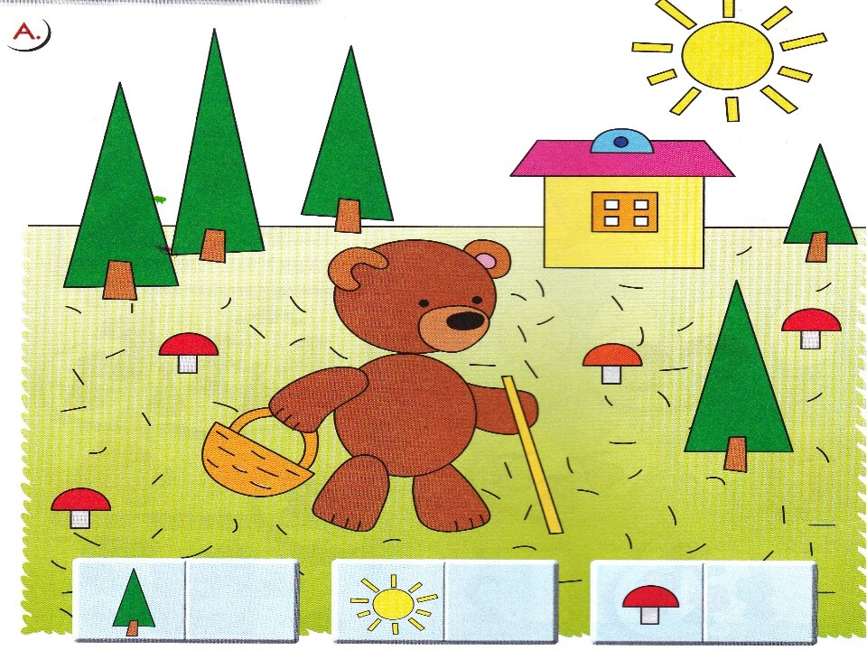

Кто в каком домике живет и почему ты так решил? 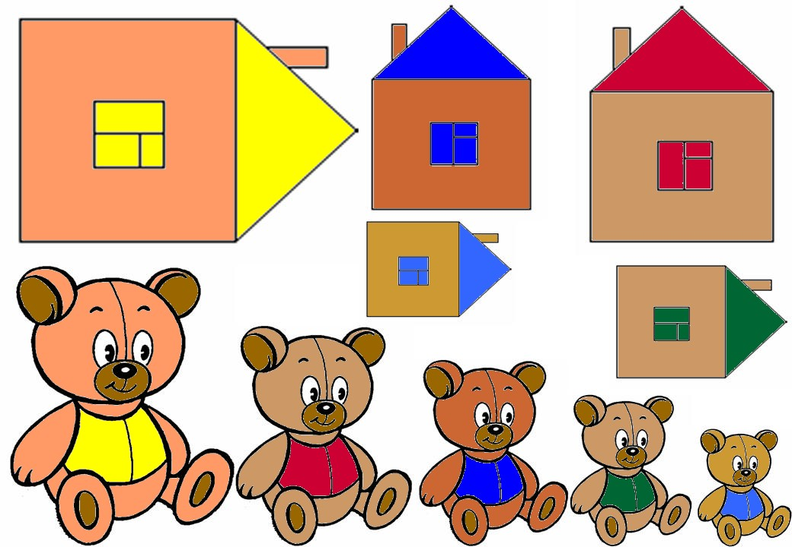

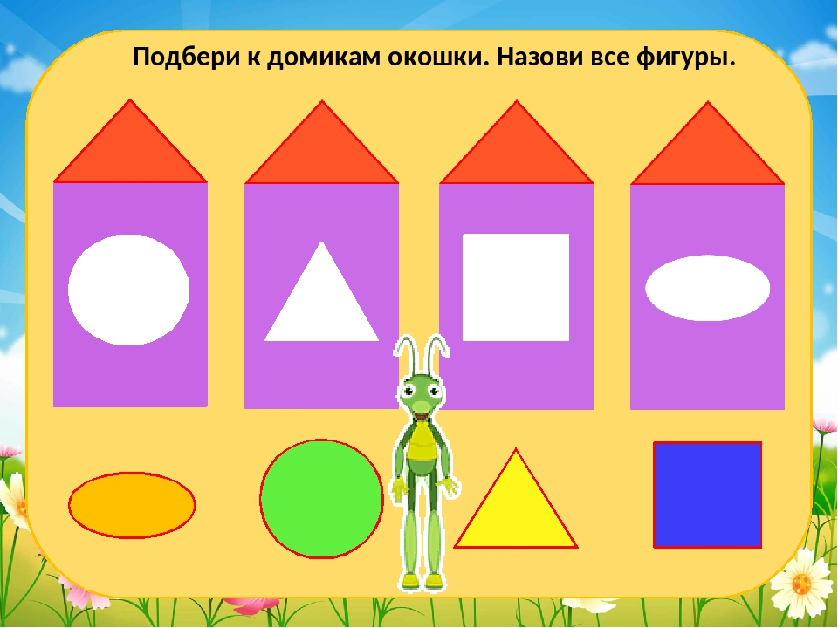

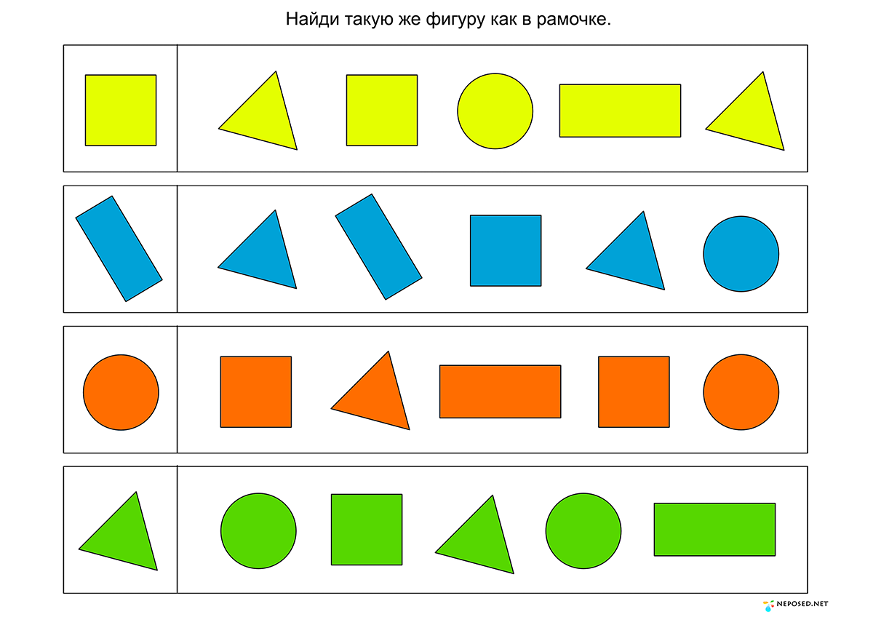

Четвертый лишний?

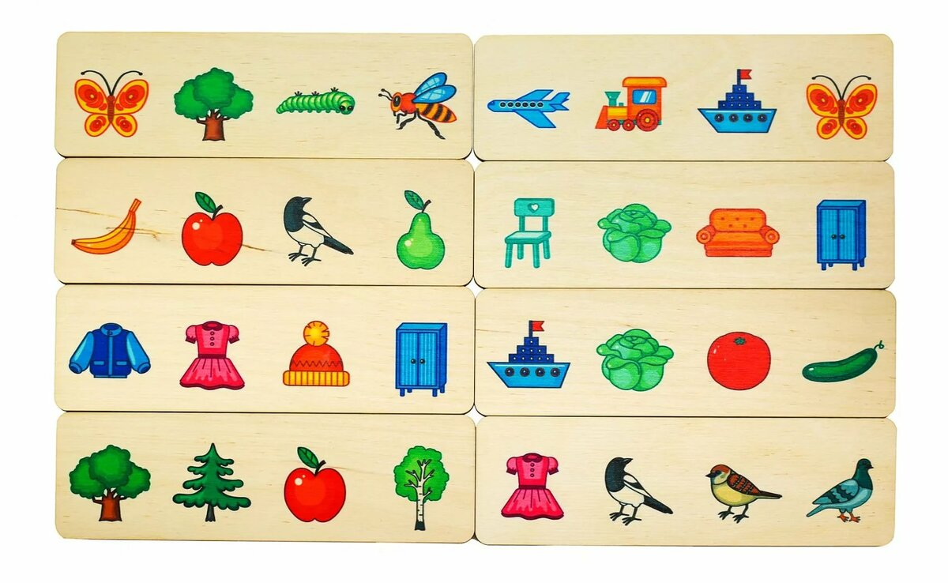

Какая фигура лишняя?

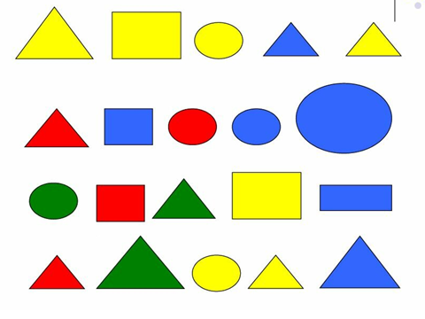

Чья тень?

